深 圳 大 学 实 验 报 告

课 程 名 称： 计算机网络

实验项目名称： 数据包抓取与分析

学 院： 计算机与软件学院

专 业： 计算机科学与技术

指 导 教 师： 邹永攀

报告人： 刘睿辰 学号： 2018152051 班级： 数计班

实 验 时 间： 2021年3月23日

实验报告提交时间： 2021年4月6日

教务处制
一、实验目的：
学习安装、使用协议分析软件，掌握基本的数据报捕获、过滤和协议的分析技巧，能对抓取数据包进行分析。
二、实验环境：
- 操作系统：Windows 10 操作系统；
- 电脑具有Internet连接；
- 电脑配置Wireshark抓包软件。
三、实验内容：
协议分析软件的安装和使用、学会抓取数据包的方法并对对抓取数据包进行分析。
四、实验步骤：
- 网络协议分析软件Wireshark的使用。
  - 网络嗅探器软件（以Wireshark为例）的功能
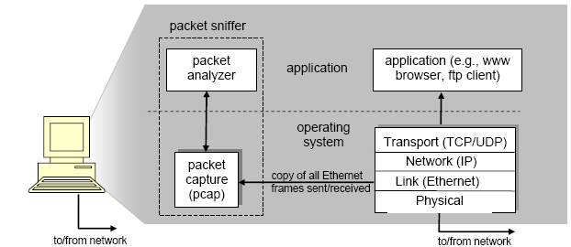

图1. 网络嗅探器结构

如图1所示，网络嗅探器主要由包捕获器(packet capture)和包分析器(packet analyze)两个部分组成。包捕获器用于接收每一个网络上(发送接收/经过)的链路层帧，并复制至内部缓冲区。而包分析器用于显示协议消息中的所有字段的内容。为了能做到这一点，包分析器必须“懂得”协议所交换的所有信息的结构。例如，如果要显示HTTP协议所交换的信息中的每一个字段的内容，包分析器首先解析以太网帧，抽取出其中的IP数据报。再对IP数据报进行解析，抽取出其中的TCP段。下一步再对TCP段进行解析，抽取出其中的HTTP报文。最后，将HTTP报文中的各个字段分解，如报文开始的GET、POST、或HEAD字符串等。
  - 安装配置网络嗅探器，了解嗅探器的命令菜单的功能。
我们登录Wireshark官网https://www.wireshark.org/download.html， 选择windows installer(64-bit)选项进行下载，即可安装Wireshark软件。
打开Wireshark之后，可以看到有很多的本地接口，如图2所示。
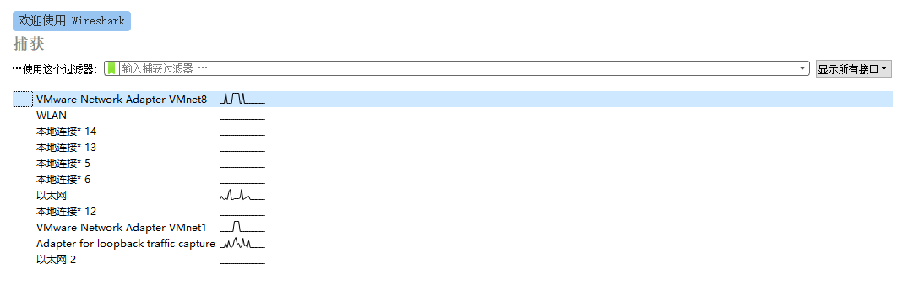

图2. Wireshark显示本地接口

然后我们需要选择一个接口进入。由于当前电脑连接的是网线，所以根据实验二的知识，我们需要进入以太网端口。双击“以太网”选项，进入抓包的界面，如图3所示。
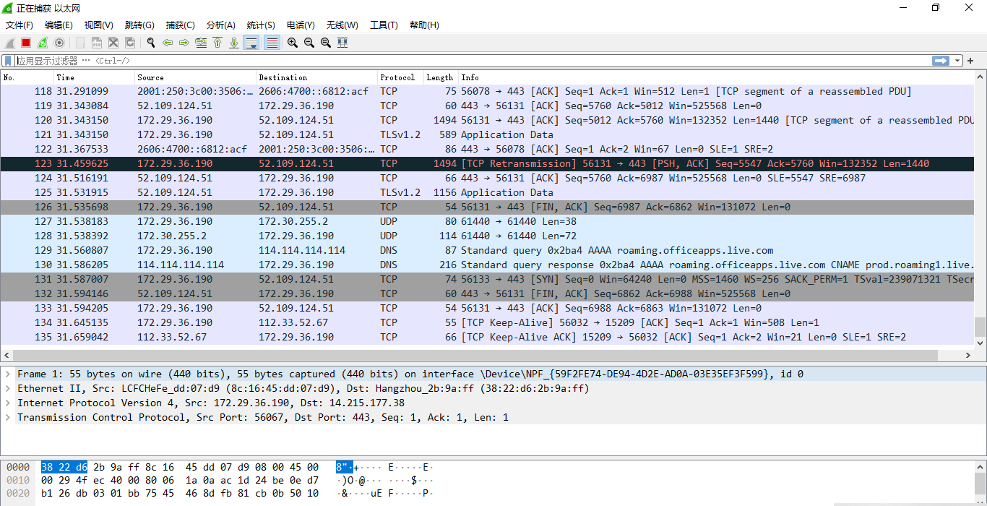

图3. Wireshark进入以太网接口

下面阐述嗅探器命令菜单的功能。
- 首先我们看到有很多分栏，代表着数据包的编号、时间、Source（发送方IP地址）、Destination（接收方IP地址）、协议、长度以及信息；
- 在图中红色标记区，我们看到工具栏分别为启动按钮、停止按钮、重新启动按钮、捕获选项按钮；
- 捕获的数据包的文件操作、数据包的组操作、捕获的数据包的滚动并将不通的协议进行颜色标注，调整文字大小、分组自动选择合适的距离完整显示封包列表的各项内容；
- Filter:显示过滤器，通过特定过滤规则显示要过滤的数据包。如图4所示，我们看到Wireshark的两种过滤规则，抓包过滤器和显示过滤器。
抓包过滤器：设置抓包条件，即只抓取那些感兴趣的包。此过滤器用于抓包过程中；
显示过滤器：用来设置显示条件，即只显示那些感兴趣的包。此过滤器用于显示过程中。如果抓包时未设置抓包过滤器，将所有包都抓了回来，则显示时通常需要设置显示过滤器。否则抓回来的各种包混杂在一起，将会给协议包分析造成很大的困难。
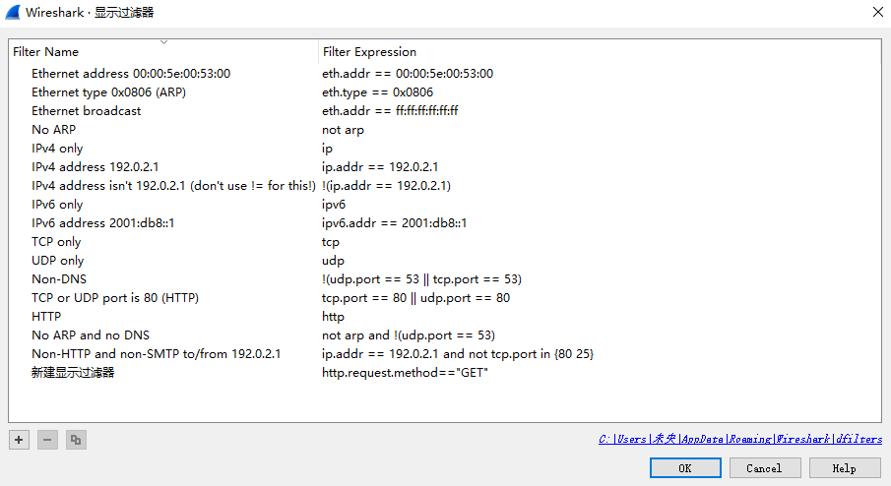

图4(a) 显示过滤器
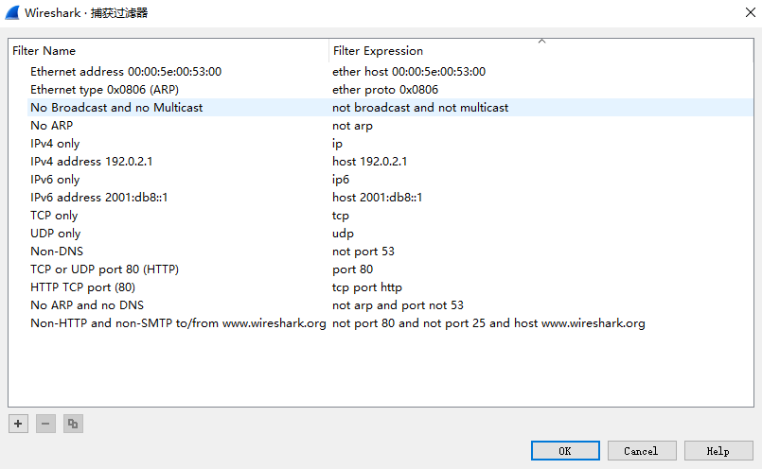

图4(b) 捕获过滤器
图4. Wireshark的两种过滤规则

  - 设置抓包过滤器和显示过滤器，抓取一个HTTP会话过程所传输的包。观察包结构和格式，分析各字段的语义，以图形化方式显示该HTTP会话过程。
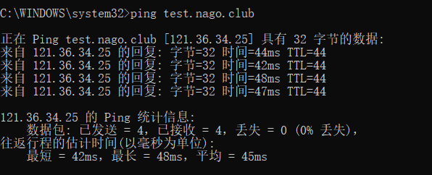
我们访问http://test.nago.club/这个网址，并且我们需要结合过滤器的语法规则，在显示过滤器中输入http表示过滤掉非http协议的数据包。接下来我们需要知道我们访问的主机名，我们通过实验二的经验，采用ping指令，如图5所示，主机名为121.36.34.25.

图5. 测试主机名

在IP层要捕获所有IP地址为121.36.34.25的数据包，则可设置过滤规则为：ip.dst_host==121.36.34.25，注意这个IP可以作为接收方，也可以作为发送方，所以我们的过滤规则为
如图6所示是我们过滤得到的结果。
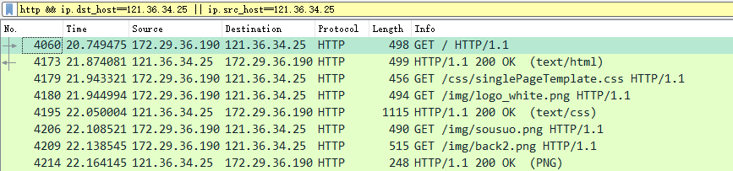

图6. 抓取一个HTTP会话过程所传输的包
接下来我们查看一下封包的信息。我们点击其中一个数据包，如图7所示。
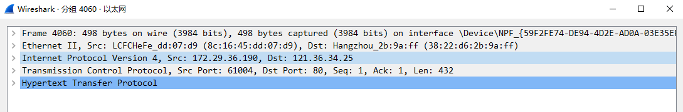

图7. HTTP会话数据包结构

我们看到封包有Frame（物理层的数据帧概况），Ethernet II（数据链路层以太网帧头部信息），Internet Protocol Version 4（互联网层IP包头部信息），Transmission Control Protocol（传输层T的数据段头部信息），Hypertext Transfer Protocol（应用层的信息）。
对应网络层次结构，我们看到各部分对应关系如图8所示。
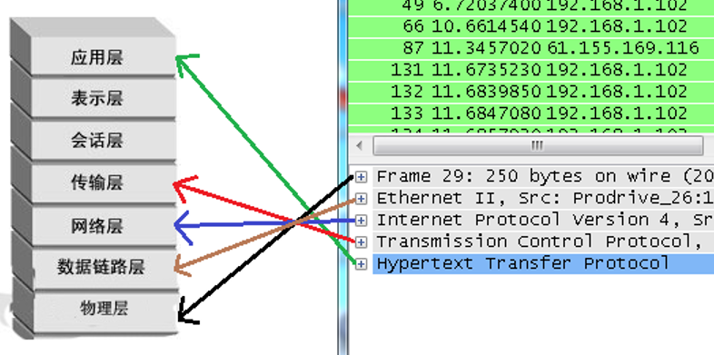

图8. HTTP会话数据包结构与网络层次之间的关系

然后我们以图形化方式显示该HTTP会话过程。
点击统计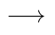流量图，我们可以看到如图9所示的图形。该图反映了请求-接收过程。
我们在图中发现左边是我们的IP地址，右边是访问的网址的IP地址。首先我们向要访问的网址发送请求，然后接收允许访问的反馈。然后我们继续发送请求，然后我们的访问目标继续给我们反馈。这就体现了一个Client-Server(C/S)架构。所以我们从图中可以看出http协议实际上是基于客户端/服务端（C/S）的架构模型，通过一个可靠的链接来交换信息。

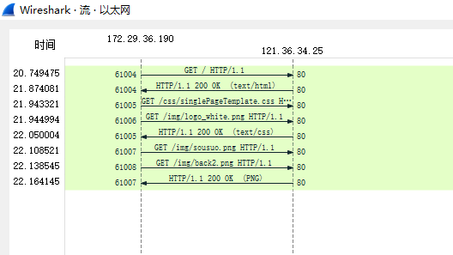

图9. HTTP会话流量图

  - 利用过滤器抓取/显示一个完整的POP3会话(或显示样本文件中的一个完整的POP3会话)，将显示窗口进行截屏并粘贴到实验报告中，在实验报告中详细说明该会话中双方交换的各报文的含义。
解决这个问题之前，我们来看一下邮件报文交付的三个阶段，如图10所示。
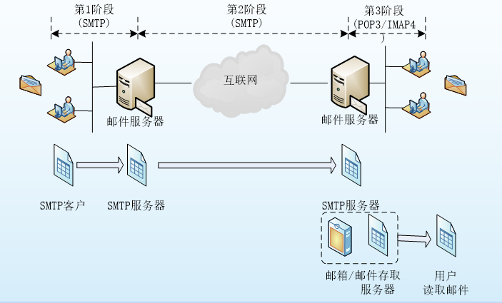

图10. 邮件报文交付的三个阶段

我们从图中可以看出，POP3协议实际上是用来接收电子邮件的协议。我们知道网易邮箱实际上是可以开启POP3服务的，所以我们给网易邮箱harry000403@163.com来进行POP账户设置，如图11所示。
邮箱设置好之后，我们打开outlook，以网易邮箱来登录，此时我们需要在Wireshark中设置过滤条件为pop，也就是过滤掉非pop协议的数据包。
我们可以看到结果如图12所示。

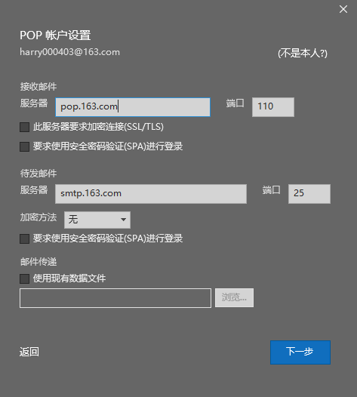

图11. 网易邮箱进行POP账户设置
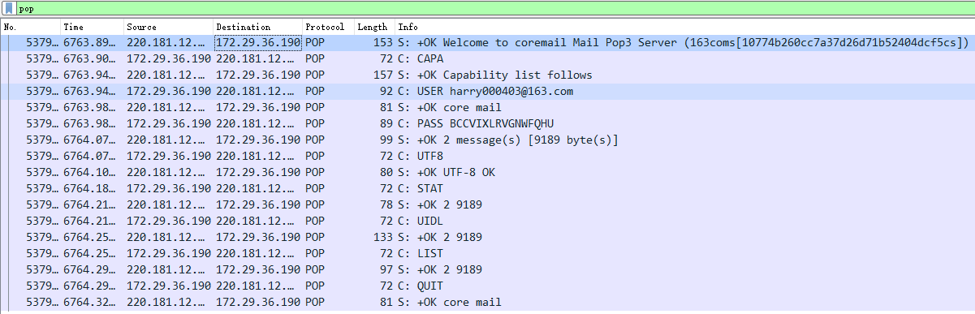

图12. 接收pop协议数据包

下面我们观察一下邮件传输的全过程。我们用网易邮箱向另一个邮箱发送信息，然后观察Wireshark里面的变化，如图13所示。
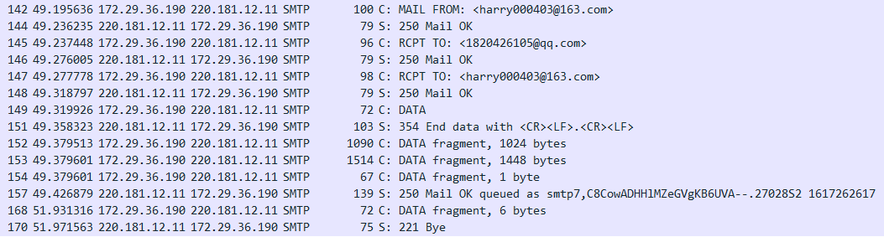

图13. 发送邮件以及邮件传输过程

我们查阅SMTP的响应码表，250码代表要求的邮件操作完成。SMTP的关键词还有RCPT TO（预期的收信人）、MAIL FROM（发信人）、DATA（邮件主体）。由这个过程我们看到网易邮箱harry000403@163.com给QQ邮箱1820426105@qq.com发送了信息的过程。最后的响应码221代表服务关闭传输通道，代表传输结束。
以上部分是邮件发送和传输的过程。下面我们展示接收邮件的过程。
打开Outlook后登录我们的网易邮箱。然后在Wireshark中设置过滤规则为POP，可以看到如图14所示的界面。
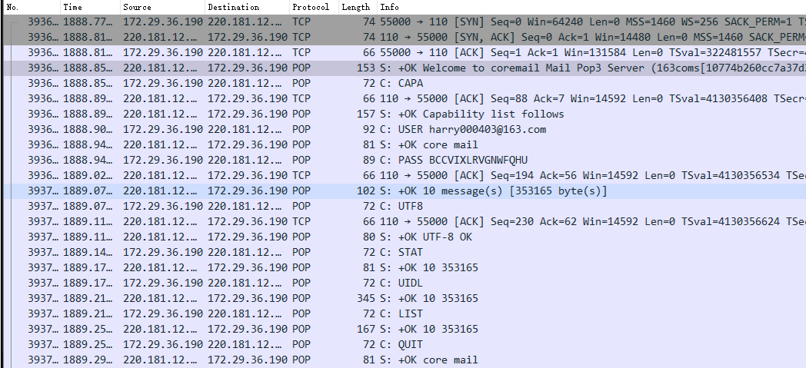

图14. 登录outlook过程

我们可以看到，可以看到，先进行了TCP三次握手建立起连接。之后本地分别输入命令USER+邮箱，服务器先返回一个ACK确认包，然后再返回一个POP3报文，本地收到后也返回一个ACK确认包给服务器。
接着本地输入命令PASS+密码，服务器认证成功后，开始进入处理阶段。
STAT命令用于查询邮箱中的统计信息，当本地输入命令STAT时，服务器给出ACK确认包和POP3报文，本地再用ACK确认包响应。
LIST命令用于列出邮箱中的邮件信息，当本地输入命令LIST时，服务器直接用POP3报文进行响应，少了ACK确认包，本地收到POP3报文后再发送ACK确认包给服务器。当用LIST命令后带数字参数时，是用于列出邮箱中指定邮件序号的邮件信息。
最后，QUIT命令表示要结束邮件接收过程。本地发送QUIT命令后，服务器先发送ACK确认包，然后发送POP3报文。最后本地发起TCP断开连接，经过四次挥手后结束整个过程，如图15所示。
图15. 四次挥手结束过程
以图16为例，我们接收到了一封邮件，来自harrythorndyke123@gmail.com.

图16. 四次挥手结束过程

  - 总结网络嗅探器都能做些什么
网络嗅探器不仅可以用过滤器来筛选我们想要分析的数据包，还可以查看报文格式以及将绘画过程进行可视化，方便用户进行理解。
- HTTP协议的认知与分析
  - 抓取一个HTTP会话所传输的报文，并分析报文的结构、格式及其内容.
- 开启Wireshark抓包，在过滤器中输入http，即过滤http 协议的分组。
- 打开浏览器，输入一个网址，这里以test.nago.club为例。（注意：为了避免浏览器缓存起 作用，最好使用chrome浏览器的incognito隐身模式）。
- 观察到Wireshark分组列表栏中出现了HTTP协议分组，如图17所示。
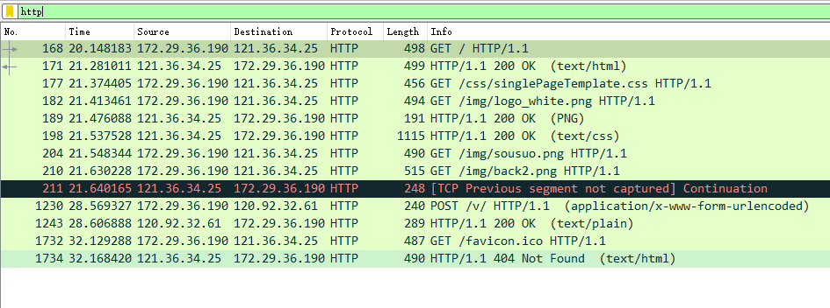

图17. 抓到http协议的报文

- 在前面抓http协议的包的时候我们通过ping指令已经得知该网站的IP地址为121.36.34.25，再用上述规则
进行过滤，可以得到新的结果如图18所示。
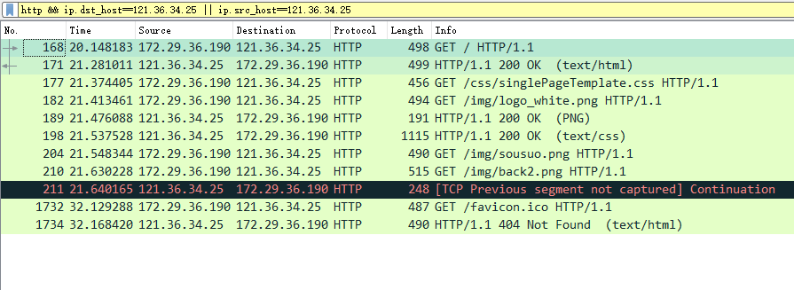

图18. 过滤http协议报文

- 从图18中可以看出两个IP地址，分别是我们的访问地址121.36.34.25，另一个就是我们的IP地址。在途中我们还发现了标记位置的箭头是往复的，这个代表我们用GET方法进行HTTP请求，然后收到答复为OK，代表可以进行访问。
- 下面我们分析箭头右指“”的HTTP请求。我们点击其中一个报文，然后观察结果如图19所示。
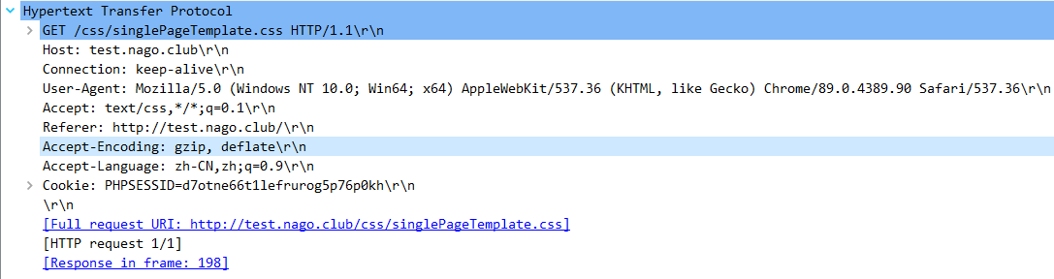

图19. http结构

HTTP请求包括三部分，分别是请求行（请求方法）、请求头（消息报头）和请求正文。
请求行：对应于图19中的第一行，由三部分组成，第一部分说明了该请求是GET请求，第二部分是一个斜杠（/css/singlePageTemplate.css），用来说明请求是该域名根目录下的/css/singlePageTemplate.css，第三部分说明使用的是HTTP1.1版本。
请求头：对应于图中第二行至第四行，也被称为消息头。其中，HOST代表请求主机地址，这里就是test.nago.club，User-Agent代表浏览器的标识，请求头由客户端自行设定。
请求正文：请求正文是可选的，它最常出现在POST请求方式中。
- 上述HTTP请求方法为GET。事实上，HTTP请求方法有很多，HTTP1.0 定义了三种请求方法： GET, POST 和 HEAD方法；HTTP1.1 新增了五种请求方法：OPTIONS、PUT、PATCH、DELETE、TRACE 和 CONNECT 方法，具体应用如表1所示。
序号 | 方法 | 描述
1 | GET | 请求指定的页面信息，并返回实体主体。
2 | HEAD | 类似于 GET 请求，只不过返回的响应中没有具体的内容，用于获取报头
3 | POST | 向指定资源提交数据进行处理请求（例如提交表单或者上传文件）。数据被包含在请求体中。POST 请求可能会导致新的资源的建立和/或已有资源的修改。
4 | PUT | 从客户端向服务器传送的数据取代指定的文档的内容。
5 | DELETE | 请求服务器删除指定的页面。
6 | CONNECT | HTTP/1.1 协议中预留给能够将连接改为管道方式的代理服务器。
7 | OPTIONS | 允许客户端查看服务器的性能。
8 | TRACE | 回显服务器收到的请求，主要用于测试或诊断。
9 | PATCH | 是对 PUT 方法的补充，用来对已知资源进行局部更新 。

表1. HTTP请求方法

- 下面我们分析箭头左指“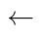”的HTTP响应。打开其中一个响应报文，如图20所示。
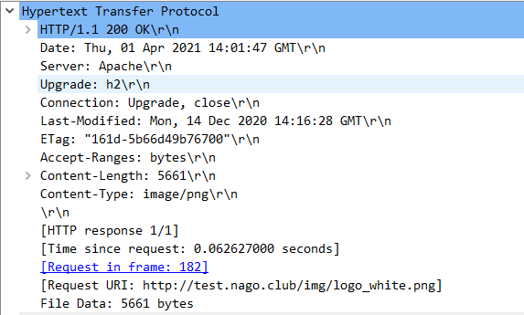

图20. HTTP响应报文

响应行：对应图20中第一行，其中有HTTP版本（HTTP/1.1）、状态码（200）以及消息“OK”。常见的状态码如表2所示。
序号 | 状态码 | 描述
1 | 200 | 客户端请求成功，是最常见的状态。
2 | 302 | 重定向。
3 | 404 | 请求资源不存在，是最常见的状态。
4 | 400 | 客户端请求有语法错误，不能被服务器所理解。
5 | 401 | 请求未经授权。
6 | 403 | 服务器收到请求，但是拒绝提供服务。
7 | 500 | 服务器内部错误，是最常见的状态。
8 | 503 | 服务器当前不能处理客户端的请求。

表2. HTTP应答状态码

响应头：第二行以后。如，Date代表系统的GMT时间，Server代表服务器名字，Content-Length代表表示内容长度等等。
响应正文：是服务器向客户端发送的HTML数据。
  - 观察一个完整的HTTP会话，并分析会话各个阶段的请求/响应操作.
首先我们先查看网页前端的构成，如图21所示。
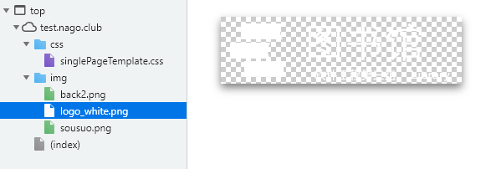

图21. 网页前端构成
然后我们访问该网页，并设置过滤条件，得到如图22所示的结果。
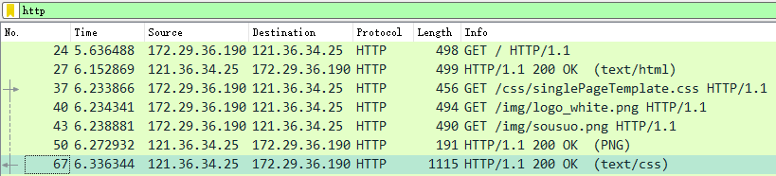

图22. http访问过程

我们右键点击第一行数据包，得到TCP三次握手过程，如图23所示；
然后再点击HTTP响应，发现返回了html；
观察返回结果，我们得到了应答包括了我们请求的资源，这些资源和图21中的资源都是对应的；
关闭请求方，四次挥手。
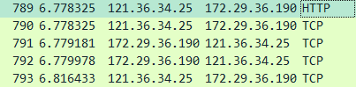

图23. 四次挥手

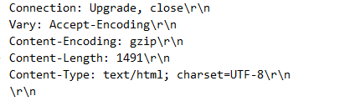

图24. 返回html

  - 重建上述HTTP会话，并将截图粘贴到实验报告中，说明会话过程中各请求/响应报文的含义。
首先，发送访问请求，如图25所示，服务器响应成功，并返回html。
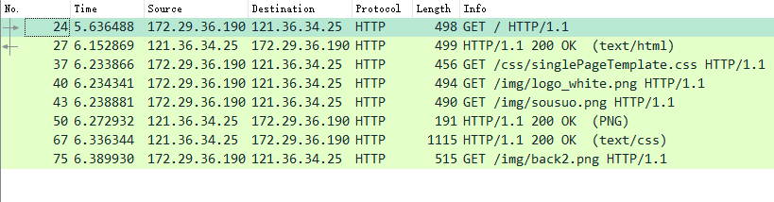
图25. 第一个分组

其次，我们请求css文件，如图26所示，请求成功，返回css文件。
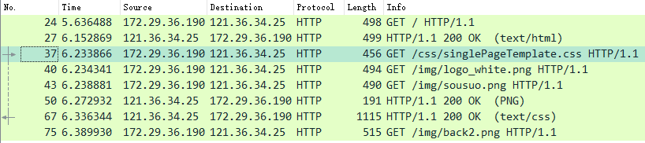
图26. 第二个分组，请求css

第三个分组时请求图片，如图27所示，请求成功，返回png文件。
其余两个都是请求图片，这里不做赘述。
这就是访问这个网页整个的http会话过程。会话过程中的请求、响应报文的意义都在上进行了说明。
我们以流量图来展示整个绘画过程，如图28所示。

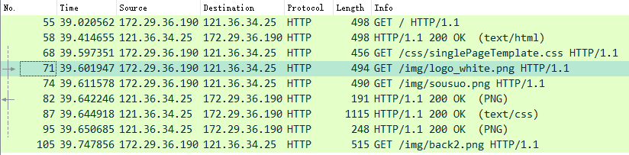

图27. 第三次分组，请求图片
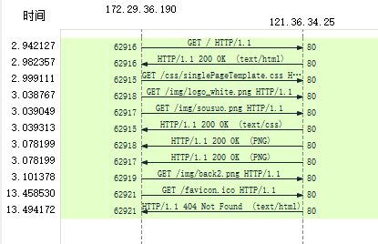

图28. HTTP会话过程流量图

  - 根据上述实验内容回答以下问题
2.4.1你的浏览器运行的HTTP版本是1.0还是1.1？服务器端的HTTP版本是什么？
答：根据我们之前的解图，我们浏览器是HTTP1.1版本。如图29所示，服务器端的HTTP版本是HTTP1.1。
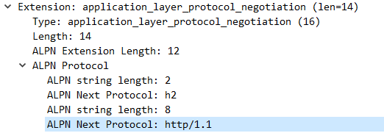

图29. 服务器端的HTTP版本

2.4.2你的浏览器指出它所能够接受的语言是什么？
答：如图30所示，网页语言为简体中文。
图30. 网页接收语言
2.4.3你的计算机的IP地址是什么？你所浏览的网站服务器的IP地址是什么？
答：我们通过ping指令得知在网线情况下，以太网IP地址为172.29.36.190。网站服务器IP地址为121.36.34.25。
2.4.4服务器返回给浏览器的状态码（Status code）是什么？代表了什么含义？
答：根据表2，状态码有200、302等等，其中200代表客户端请求成功，302代表重定向等等。
2.4.5你所访问的HTML文件在服务器上最后的修改时间是什么？
答：Fn+F12进入网页配置，在Network下面点击文件即可观察日期。如图31所示，在选定区域，我们的最后修改时间为2021.4.1 17:30:48.
2.4.6浏览器发出了多少个HTTP GET请求？
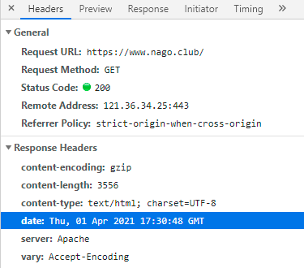
答：如图28所示，我们的浏览器发出了6个GET请求，分别是请求访问、请求css、请求三个图片以及网站图标。

图31. 获取网页修改时间

2.4.7观察浏览器中发出的第1个HTTP GET请求，其中是否含有“IF-MODIFIED-SINCE”这一行？
答：Last-Modified 与 If-Modified-Since都是用来记录页面的最后修改时间。
当客户端访问页面时，服务器会将页面最后修改时间通过 Last-Modified 标识由服务器发往客户端，客户端记录修改时间，再次请求本地存在的cache页面时，客户端会通过 If-Modified-Since 头将先前服务器端发过来的最后修改时间戳发送回去，服务器端通过这个时间戳判断客户端的页面是否是最新的，如果不是最新的，则返回新的内容，如果是最新的，则 返回 304 告诉客户端其本地 cache 的页面是最新的，于是客户端就可以直接从本地加载页面了，这样在网络上传输的数据就会大大减少，同时也减轻了服务器的负担。
事实上，大部分的网站都是流动的数据，这样势必导致网页一直在做修改，所以不会有 If-Modified-Since，或者说不必设置这样一个量。极个别的网站，数据流动量很小，设置这样一个量。实验过程中的网站没有IF-MODIFIED-SINCE，但是我们可以试着访问一些小型网站，得到了如图32所示的结果。
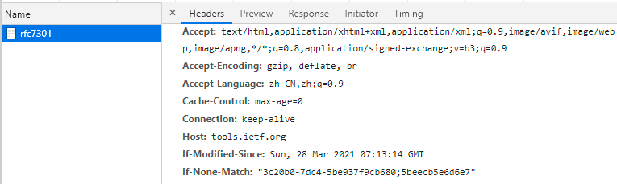

图32. IF-MODIFIED-SINCE显示值

2.4.8观察服务器响应报文的内容，服务器是否显示地返回了所请求的文件内容？你如何解释这种现象？
答：没有全部返回。如图33所示我们发现了404错误代码，出现这个原因是网站没有设置这个名为facicon的文件，所以我们没有得到。
图33. 404 Not Found结果
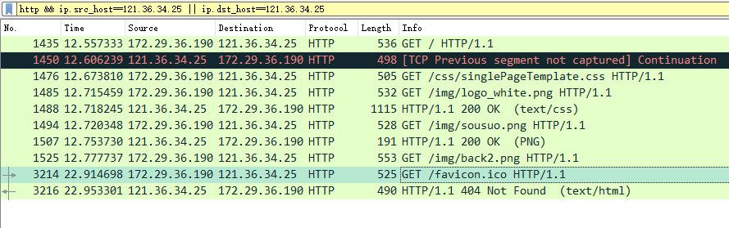
2.4.9 HTTP客户端从服务器端获取网页对象使用的命令是什么？该命令每次能获取一个完整的网页吗？
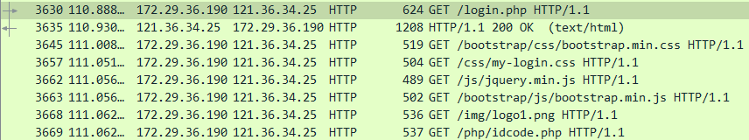
答：使用GET指令。如图34所示，我们切换到login.php界面之后，显示的指令是GET。同时，由于后面又有很多GET指令在申请资源，所以该命令不能一次性获取一个完整的网页。
图34. GET指令获取网页

2.4.10浏览一个网页需要进行几次TCP连接？连接次数与什么有关？
三次，俗称“三次握手”。两次握手建立连接，发送第一个连接时，因为网络或其他原因导致请求没有发送到服务端，从而客户端发送第二个连接请求，建立连接。并且成功与服务端通信，这时服务端收到了第一次发送的连接请求，并且又建立了连接，但是这次连接并不会发送数据而造成不必要的资源消耗。在3.6部分会详细说明。
- TCP协议的认知与分析
  - 抓取一个TCP会话所传输的报文，并分析报文的结构、格式及其内容。
我们依然访问之前的http协议网站。选择其中一个http报文，右键然后点击追踪流，然后点击TCP流，可以看到TCP三次握手过程。点击其中一个TCP报文，下面我们详细叙述报文结构。
- Source Port：源端口号，如图35所示，源端口号为c9 dc，2字节16bit；
- Destination port：目的端口号，如图36所示，目的端口号为00 50，2字节16bit；
- Sequence number：序列号，如图37所示，序列号为2a ef c9 0d，4字节16bit；
- Acknowledgement number：确认序号，如图38所示，序列号为00 00 00 00，4字节16bit。由于该报文为SYN报文，ACK标志为0，所以序列号为0，在后面会有详细一些的说明。
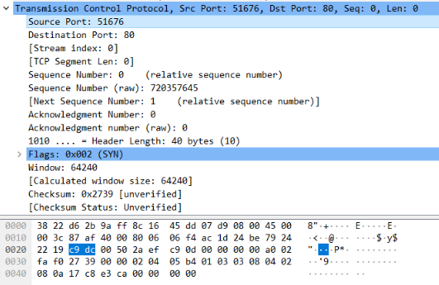

图35. TCP报文源端口号
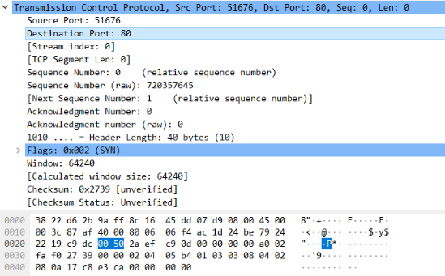

图36. TCP报文目的端口号

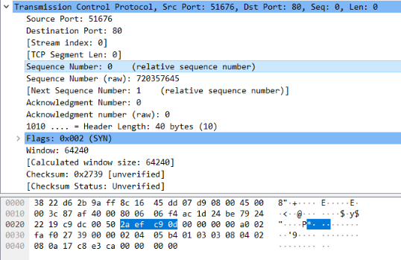

图37. TCP报文序列号

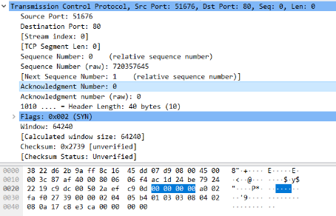

图38. TCP报文确认序列

- Header length：报头长度，这里面显示为40bytes；
- Flag：标志位，如图39所示。
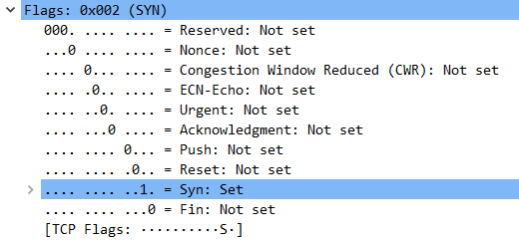
图39. 标志位构成
标志位：
U / Urgent：紧急指针有效性标志；
A / Acknowledgment：确认序号有效性标志，一旦一个连接建立起来，该标志总被置为1，即除了请求建立连接报文（仅设置SYN标志位为1），其它所有报文的该标志总为1；
P / Push：Push标志（接收方应尽快将报文段提交至应用层）；
R / Reset：重置连接标志；
S / Syn：同步序号标志；
F / Fin：传输数据结束标志。
由于我们这个报文属于请求建立连接报文，所以仅仅设置SYN标志位为1。
- Windows：窗口大小（2字节）：TCP流量控制通过连接的每一端声明窗口大小进行控制（接收缓冲区大小）。两字节所能表示最大整数为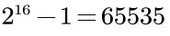，这里窗口大小为64240.
- Checksum and urgent pointer：校验和与紧急指针，如图40和图41所示，二者均为两字节。当Urgent标志置1时，紧急指针才有效。
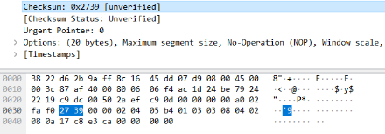

图40. TCP报文校验和
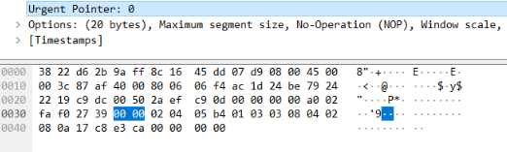

图41. TCP报文紧急指针

- Options：任选字段。
TCP报文格式总体上来看，如图42所示。
  - 捕获TCP协议通过三次握手建立连接过程完整数据包，截图粘贴到报告中，并分析该TCP连接的时序关系。（注意：源IP地址与目的IP地址的匹配，特别是源PORT和目的PORT匹配）
我们分析一下之前提及的三次握手原则。三次握手发生于客户端请求服务器资源的时候，如图43所示。

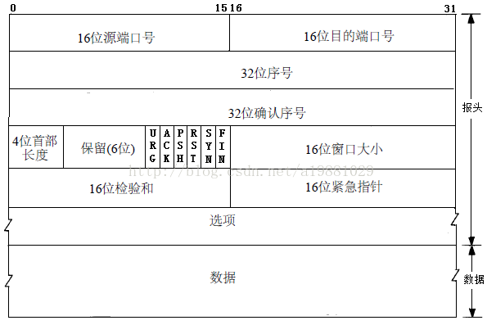

图42. TCP报文格式

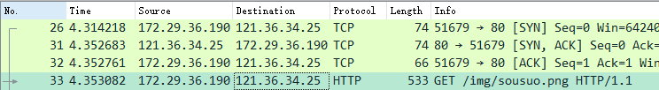

图43. TCP三次握手

点击三次TCP报文，我们观察到图44(a)(b)(c)所示。
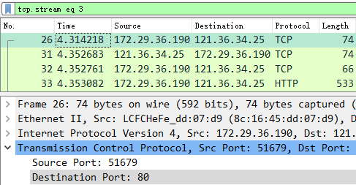

图44(a). TCP三次握手（第一次）
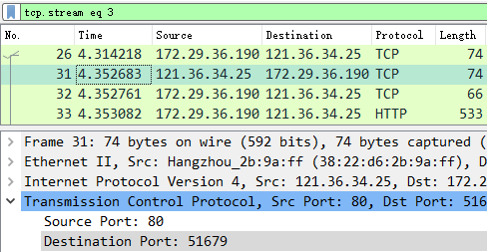

图44(b). TCP三次握手（第二次）

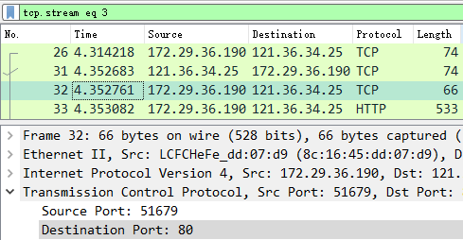

图44(c). TCP三次握手（第三次）

图44. TCP三次握手
- 如图44所示，在Time一栏可以观察握手发生的时间。第一次握手发生于4.314218，第二次握手发生于4.352683，第三次握手发生于4.352761，体现了三次握手有一个时序的变化。
- 在Source和Destination两栏，可以看到握手两侧IP地址的变化。
第一次握手，源IP地址为172.29.36.190，也就是本机IP地址，目的IP地址为121.36.34.25，也就是网站的IP地址，体现了过程1。且来源端口source port为51679，目的端口为80；
第二次握手，源IP地址为121.36.34.25，也就是本机IP地址，目的IP地址为172.29.36.190，也就是网站的IP地址，体现了过程2。且来源端口source port为80，目的端口为51679；
第三次握手，源IP地址为172.29.36.190，也就是本机IP地址，目的IP地址为121.36.34.25，也就是网站的IP地址，体现了过程3。且来源端口source port为51679，目的端口为80；

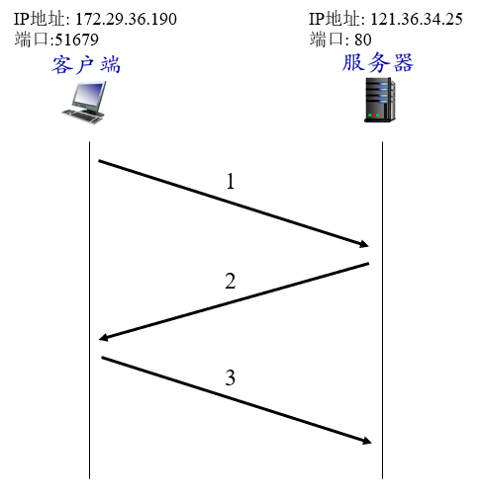

图45. 三次握手图解

用图形化的方法说明三次握手如图45所示。
  - 在TCP的三次握手过程中，试分析SYN、ACK、Sequence number之间的关系。
我们再深入看一下三次握手的数据包。
第一次握手：如图46所示，Sequence number为2830103598，SYN位置1；
第二次握手：如图47所示，Sequence number为390012788，SYN位置1，ACK位置1，Acknowledgement number为2830103599，等于Sequence number加一；
第三次握手：如图48所示，Acknowledgement number为390012789，等于Sequence number加一；ACK位置1；Sequence number为初始的Sequence number加一。
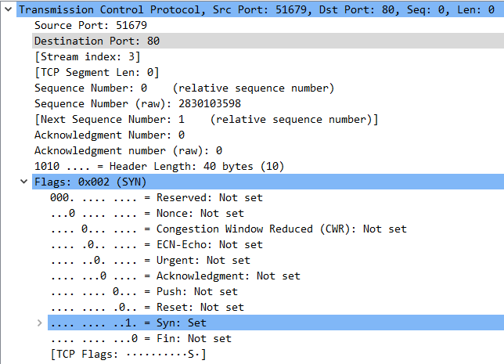

图46. 第一次握手

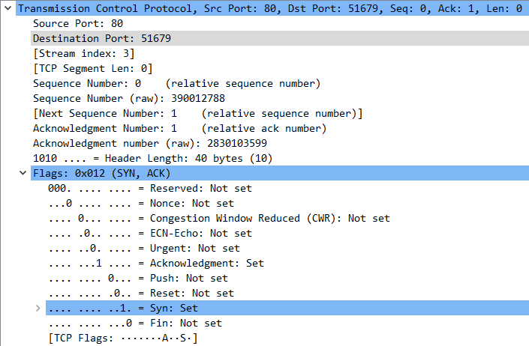

图47. 第二次握手

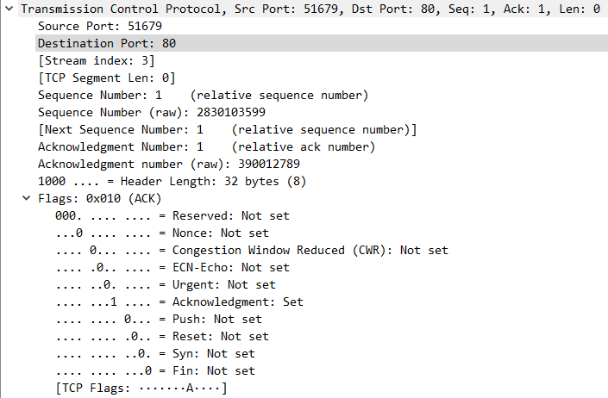

图48. 第三次握手

综上，我们解释一下三次握手的过程：
第一次握手：客户端给服务端发一个SYN 报文，同步位SYN置1，初始序号seq=x，SYN=1的报文段不能携带数据，但要消耗掉一个序号。
第二次握手：服务器收到客户端的 SYN 报文之后，会以自己的 SYN 报文作为应答，同时会把客户端的SYN+1作为ACK 的值，表示自己已经收到了客户端的 SYN。
在确认报文段中SYN=1，ACK=1，确认号ack=x+1，初始序号seq=y；
第三次握手：客户端收到 SYN 报文之后，会发送一个 ACK 报文，当然，也是一样把服务器的SYN+1作为 ACK 的值，表示已经收到了服务端的 SYN 报文，此时客户端处于 ESTABLISHED 状态。服务器收到 ACK 报文之后，也处于 ESTABLISHED 状态，此时，双方已建立起了连接。
确认报文段ACK=1，确认号ack=y+1，序号seq=x+1（初始为seq=x，第二个报文段所以要加一），ACK报文段可以携带数据。
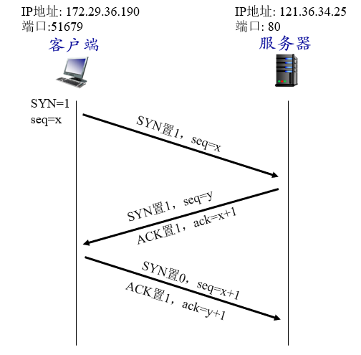
整个过程如图49所示。

图49. 三次握手全过程
  - 报文的序号以什么为单位？它在数据传输过程中的作用是什么？不同会话中报文的起始序号都是一样的吗？
报文以bit为单位，例如在TCP协议中，TCP报文为32位序号。序号用来标识TCP发端向TCP收端发送的数据字节流，不同的会话起始序号不同，如图50所示。
第一个会话的起始序号为2404303133
第二个会话的起始序号为227861847
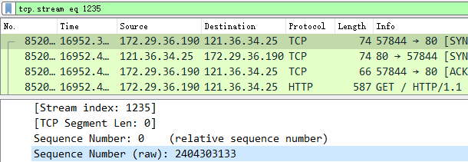
图50(a).会话1的序列号
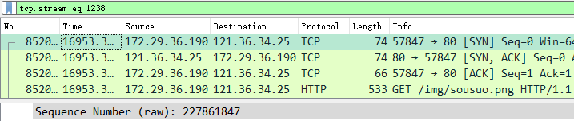

图50(b).会话2的序列号

图50. 不同的会话有不同的序列号
  - 请根据以上捕获到的TCP数据报，分析TCP报文组成格式（即包含哪些部分）
根据3.1中得叙述，我们对抓取的报文格式进行了整体的分析，可以得知报文由源端口号、目的端口号、序号、确认序号、首部长度、窗口大小、检验和、紧急指针、选项以及数据构成，如图51所示。

图51. TCP报文格式

  - 关于三次握手和四次挥手的补充说明
我们都已经知道建立连接的时候需要三次握手，断开连接的时候需要四次挥手。但是这是什么原因呢？
首先来说握手的问题。
- 当客户端要求建立连接的时候，我们需要告知服务器，告知方法就是SYN=1，并且给一个序号seq，这就是第一次握手；
- 此时我们需要服务器给我们一个回信，这样我们才能确定服务器接收到了我们的请求，也就是确定我们能联系到服务器。所以这时候ACK=1并将seq加一作为确认序号ack，然后用一个新的值来替代序号seq，这就是第二次握手，为了确定我们能联系到服务器；
- 我们收到了服务器的答复之后我们就知道我们能联系到服务器，但我们也需要让服务器直到它能联系到我们，所以我们同样将ACK置1，然后将ack设置为新的seq值加一，这样服务器也能确定它能联系到我们。这就是第三次握手，为了让服务器确定它能联系到我们。
然后我们再说一下挥手的问题。
- 我们需要断开和服务器的连接，客户端进程发出连接释放报文，并且停止发送数据。如图52所示，释放数据报文首部，FIN=1，其序列号为seq=74165064；源IP为网站IP（121.36.34.25），也就是我们接收到了FIN报文通知，它表示网站方没有数据再发送给我们了。此时网站想要和我们断开连接。
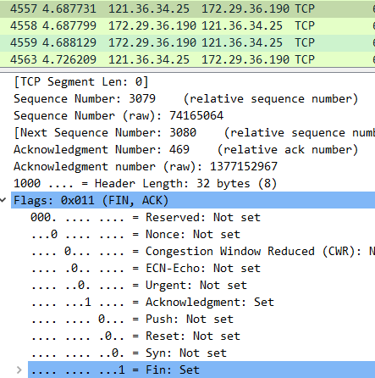

图52. TCP第一次挥手

- 当我们客户端收到网站服务器端的FIN包后，就知道服务器想要断开连接了，于是返回一个ACK包，设置seq加一为74165065。现在还不能断开连接，因为我们客户端还没有发完全部的数据。这就是第二次挥手，如图53所示。
- 当我们客户端发送一个FIN报文，设置seq序列号为1377152967，表示我们的数据都已经发送完了，服务器端可以断开连接了，如图54所示。
- 最后，服务器端收到客户端的FIN包后，返回一个ACK包，设置seq序列号加一为1377152968，相当于服务器端接收到了我们的确认信息，连接断开，如图55所示。

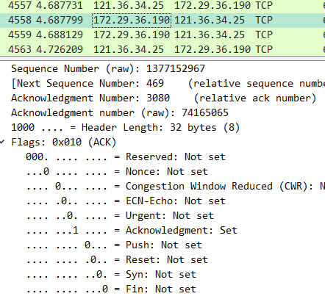

图53. 第二次挥手
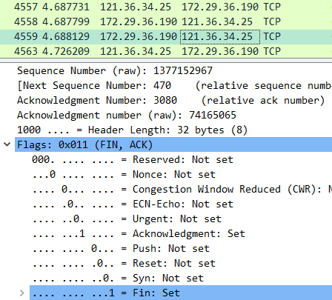

图54. 第三次挥手

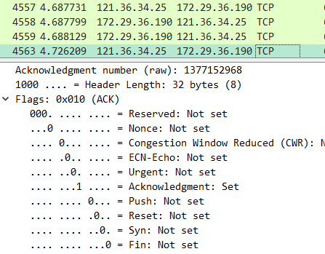

图55. 第四次挥手

为什么我们需要四次挥手而不是三次挥手呢？因为第二次挥手和第三次挥手不能合并，我们只能先回复一个ACK报文，告诉服务器我们所有的报文还没发送完，等到发送完了才会返回一个FIN，二者不能不能同时发送，所以分两步进行。
四次挥手过程如图56所示。值得一提的是，在C/S架构中，client和server都可以中断连接，而请求连接只有client可以进行。
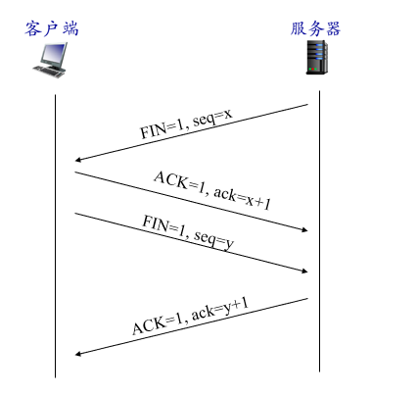

图56. 四次挥手过程示意图

- ICMP(Internet Control Message Protocol)协议的简单分析
  - ICMP协议简介
ICMP协议是一个网络层协议。一个新搭建好的网络，往往需要先进行一个简单的测试，来验证网络是否畅通；但是IP协议并不提供可靠传输。如果丢包了，IP协议并不能通知传输层是否丢包以及丢包的原因。所以我们就需要一种协议来完成这样的功能–ICMP协议。
  - ICMP的报文格式
ICMP报文格式如图57所示。
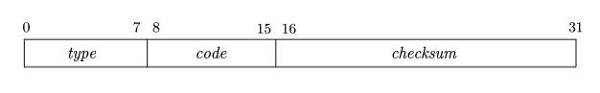

图57. ICMP报文格式

如图56所示，ICMP报文由类型(type)、代码(code)、校验和(checksum)组成。其中，类型有8bit组成，代码由8bit组成，校验和由16bit组成。
ICMP的类型有很多，它们都用数字表示。8bit能储存的最大数为255，1-127一般为差错报文，128以上为信息报文。
ICMP的代码部分占1字节，标识对应ICMP报文的代码。它与类型字段一起共同标识了ICMP报文的详细类型。
ICMP的校验和部分是对包括ICMP报文数据部分在内的整个ICMP数据报的校验和，以检验报文在传输过程中是否出现了差错。
  - ICMP检验主机是否可达
为了检测ICMP的作用，我们现在Wireshark中设置过滤条件为icmp，然后我们先用cmd指令去ping一个网址，如图58所示。
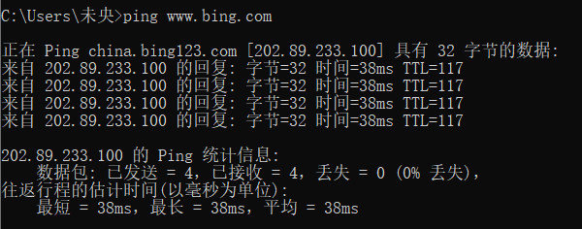

图58. ping www.bing.com

然后我们观察Wireshark里面的变化，如图59所示。
图59. icmp过滤条件
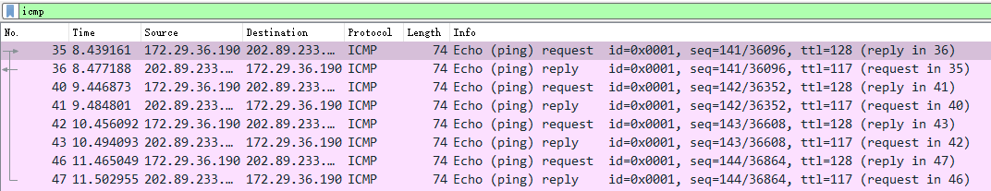

可以看到，我们的Wireshark中也出现了四组request-reply的组，而且Destination中也可以看到bing的IP地址（202.89.233.100）。我们作为request方，每次都是我们发送请求，然后服务器给我们答复。而且，在图59中也可以看得到reply的过程中TTL的值（图中标记处）和图58中也是对应的。

实验结果：
本次实验通过Wireshark网络嗅探器分析了HTTP协议报文结构格式、TCP协议报文格式、TCP三次握手、TCP四次挥手、ICMP协议报文，加深了对于三种协议的理解。
实验小结：
- 本次实验通过学习HTTP协议、TCP协议、ICMP协议，对网络协议有了一个相对深的认识。之前上网的时候并不知道这些协议的事情，再经过本次实验之后脑海中有了一个大致的印象，尤其关于3次握手4次挥手等抽象概念的理解；
- 本次实验最开始的时候难点在于http协议网站的稀有性。目前主流网站都是https协议，都是被加密过了的。之后的难点在于三次握手四次挥手的理解；
- 本次实验虽内容较多，但是实验之后获得了比较多的理解。
指导教师批阅意见：

成绩评定：

指导教师签字：邹永攀

年 月 日
备注：

